Бобровицький заклад дошкільної освіти «Сонечко»

Освітній проєкт
"Вчимося міркувати і в казку мандрувати"

Підготувала
Вихователь Терес О.О.

2020
Реєстраційна картка проєкту Назва: «Вчимося міркувати і в казку мандрувати»
Тема: знайомство з творами Всеволода Нестайка
Змістовний напрямок: організація освітньої роботи з дітьми
Автор проєкту: Терес Оксана Олексіївна, вихователь - методист. Характеристика проєкту:
За метою проєктивної діяльності - творчий
За змістом - інтегрований
За кінцевим результатом - практичний
За кількістю учасників - колективний
За тривалістю - середньої тривалості
База реалізації проекту – Бобровицький заклад дошкільної освіти «Сонечко»
Учасники проєкту - діти, батьки, вихователі
Термін реалізації - 1тиждень
Опис проєкту
У старшому дошкільному віці дитина починає займатися підготовкою до школи, вивчати українське письмо, цифри та знаки, мусить опановувати багато нового, поступово відкривати для себе світ наукових знань і занурюватися у нього щодня дедалі більше. Але малеча й досі так вірить у казки, обожнює слухати, як читають їй батьки перед сном, як бабуся з дідусем вигадують продовження книги, що раптово закінчилася; захоплено вкотре переповідає свою улюблену історію. Звичайно, у кожного із нас свої улюблені твори, які зачитувалися «до дірочок». Але знаємо напевне, що у багатьох словосполучення «Всеволод Нестайко лісова школа» озивається теплом у серці та викликає щасливу посмішку. Багато цікавих пригод сталося зі звірятками-друзями. Місцем їхньої зустрічі стала музична лісова школа, де директор ведмідь Бурмило Михайлович навчає головних героїв дружити, бути бадьорими, активними, наполегливими, відповідальними, допомагати іншим, гідно поводитися та долати будь-які труднощі.
Дивовижні пригоди повчають, звеселяють, надихають та закохують у себе однаково і малят, і дорослих. Уявіть, скільки радісних емоцій дошкільнята переживуть трохи згодом від зустрічі з «давніми друзями» в школі під час диктанту, переказу або перевірки техніки читання, бо ж вони ще у дошкільному віці прочитали усі дивовижні пригоди в лісовій школі та знайомі з книжковими героями.
Звертатися до творів Всеволода Нестайка в будь-якому віці пізнавально й корисно — такими їх зробили добрий гумор автора, любов до дітлахів, красномовність та невимірна художня майстерність. На прикладі лісової школи він пояснює, що найбільша перемога — подолати власні страхи й знайти справжніх друзів, а вчителі лише на перший погляд здаються занадто вимогливими та суворими, насправді ж вони друзі учнів, готові допомагати і в усьому їх підтримувати.
Мета проєкту Освітня: - формувати у дітей літературні та художні здібності;
- стимулювати бажання використовувати в казкових сюжетах життєвий досвід;
- навчати емоційно та виразно передавати сюжет казки в іграх-драматизаціях;
- формувати емоційно-пізнавальну активність дітей;
Розвивальна:
- розвивати уміння визначати власну позицію;
- розвивати уміння самостійно змінювати сюжет казок, складати нові казки;
- розвивати власне бачення проблеми;
- розвивати самостійність та ініціативу;
- розвивати творчі здібності;
- розвивати уміння одержувати задоволення від процесу та результатів своєї діяльності.
Соціалізуюча:
- виробляти у дітей власний погляд на події, позитивні емоції;
- застосовувати особистий досвід під час розв'язання певних казкових ситуацій;
- розвивати почуття відповідальності за певні вчинки та дії;
Виховна:
- виховувати бажання бути добрими, справедливими, творчими ;
- виховувати потребу приходити на допомогу казковим героям, змінювати їх.
- виховувати бажання разом втілювати в життя спільний задум.
Очікувані результати - всебічний розвиток особистості дитини-дошкільника через залучення до художніх творів;
- підвищення дитячої цікавості до художньої літератури;
- бажання приймати участь у іграх - драматизаціях;
- поповнення ігрового куточка атрибутами для театралізованої діяльності в групі і дома;
- формування комунікативних навичок, емоційної виразності мовлення; – формування моральних цінностей.
Бажано, готуючись до проекту, придбати книги, виготовити іграшкових персонажів казки, підготувати ілюстрації, запропонувати батькам прочитати цей твір вдома.

Казка вчить як на світі жить

Форми роботи
Знайомство з книгою.
А зараз я запрошую вас відвідати одне чарівне місце, скарбницю мудрості, де зібрано багато книжок. Подивіться скільки тут книжок, всі вони охайно розташовані на полиці. А потрібну книгу, журнал чи іншу інформацію швидко та легко можна знайти за допомогою картотеки, в якій всі книжки розміщені за літерами алфавіту. Ви здогадалися як називається це чарівне місце? ( Бібліотека). Є бібліотеки великі, в яких зібрані тисячі книжок, а є маленькі, які можуть займати одну кімнату (шкільна бібліотека), одну шафу (як у декого вдома), або одну поличку
(як у нашій груповій кімнаті). А які книжки ви любите? Які книги вам читають мами? Переважно це казки. Казки можуть бути народними (складені народом), та авторські, які мають конкретного автора. Давайте пригадаємо, які казки знаємо ми.
В нашій бібліотеці з’явилися нові книжки – це твори В.З.Нестайка, які своїми веселими, дотепними, мудрими повістями та казками радують вже не одне покоління дітей. Ось ця книга розповідає про пригоди в лісовій школі, про її дотепних учнів: «…онде за першою партою сидять вони — вірні нерозлучні друзі зайчик Кося Вухань та їжачок Колько Колючка. За ними — рисеня Раїска Мняу та козеня Зіна Бебешко. Далі — ведмежа Михайлик Ведмеденко та борсученя Боря Сук. Потім лосеня Соня Лось та білченя Вірочка Вивірчук.
А за останньою партою, як майже у кожному класі, сидять — хто? — авжеж, сидять зривщики дисципліни, ледарі й двієчники вовченя Вовчик Вовченко та лисеня Рудик Лисовенко».
Познайомившись ближче з учнями лісової школи можна пограти в гру «Дослідники», досліджуючи, що спільного між героями казки Всеволода Нестайка і персонажами українських народних казок.
Глибше зрозуміти і краще запам’ятати казку допомагає використання методу моделювання. Моделювання казки часто переростає в цікаву гру. Спробуємо пограти в гру «Детективи» і впізнати персонажа казки: товстенька у смугастому платті - це Хрюша Кабанюк, рудий, пухнастий і з великим блакитним бантом на грудях, так - це Вася Кицин, замріяний, з квіточкою в зубах, люблячий до безтями музику - це вчитель сольфеджіо Бегемот Гіпопотамович. Головне в моделюванні казки – знайти ту зовнішню ознаку, яка характеризує того чи іншого персонажа.
Пригадаємо як починалася казка:
« Жив на світі їжачок Колько Колючка. І жив на світі зайчик Кося Вухань.
Гарні були хлопці, але боягузи страшенні. Всього на світі боялися».
- Чи хотіли б ви бути схожими на наших героїв? Чому?
- Чи траплялося вам чогось або когось боятися? Як ви себе поводили? Хто допоміг вам долати страх? Що ви відчували потім, коли все минулося? Отже, діти, кожен з нас хоч інколи відчував страх і це цілком природно. Але треба вчитися перемагати, долати свій страх. Давайте згадаємо як його перемогли наші герої, коли опинилися в печері з дорослим злодієм шакалом Бацилою:
— Ану пусти його!
Вигукнув, ні про що не думаючи, Колько Колючка.
І враз шакал Бацила випустив з лап тромбон, присів і підібгав хвоста.
— Та що ви… що ви, дядьку Ведмідь! Я ж… нічого… Просто так… Пожартував. Будь ласка… хай іде… — улесливо залепетав він. І одразу став схожий не на дорослого шакала, а на маленьке жалюгідне вовченя. І зробився зовсім не страшний, а просто огидний. Виявляється, хуліган тільки тоді хуліган, коли його бояться. А коли його не бояться, він сам починає боятися, він уже не хуліган, а щеня.
І раптом Колько Колючка вперше у житті відчув, як це не страшно — бути сміливим. Страшно бути боягузом, а сміливим бути — зовсім не страшно!.. Кося Вухань теж це відчув.
І таке охопило їх радісне почуття, що вони весело-весело засміялися, — звичайно, вже не по-ведмежому, а по-заячому і по-їжачиному…
Шакал Бацила схопив світлячковий ліхтар, одним стрибком скочив до входу в печеру і підніс ліхтар високо над головою.
І побачив у чагарях Косю Вуханя, Колька Колючку, Раїску Мняу і Зіну Бебешко — маленьких лісових дитинчат.
— У-у-у-у! — люто завив шакал Бацила.
Та Кося Вухань і Колько Колючка вже не злякалися.
— Ану одпусти Вовчика! — вигукнув Кося.
— Не боїмось ми тебе! — вигукнув Колько…
Вони йшли і співали.
І враз несподівано з-за лісу піднялося сонце.
І освітило землю…
І заспівали-защебетали в лісі пташки.
І по-ранковому запахли квіти.
— Що? Серед ночі зійшло сонце? — здивовано скажеш ти. — Так не буває. Навіть у казках.
То було справжнє диво!..
Але спробуй, друже мій дорогий, хоч раз перебороти в своїй душі страх, і ти зрозумієш, що нічого дивного в цьому немає.
- Діти, а кого в казці можна назвати сміливим?
- Так, і їжачка, і зайчика, бо вони перемогли свій страх. Бо сміливі не ті, хто не боїться, а ті хто долає свій страх.
А чи бували в вашому житті такі ситуації, коли ви перемагали страх?
А чи знаєте ви, що страх може бути й корисний? Поміркуємо, для чого нам може бути потрібний страх? Без страху людина робить ті речі, які можуть загрожувати її життю чи життю інших людей. Вона спокійно може вийти на дорогу зі швидко їдучими автомобілями і потрапити під колеса,чи сісти за кермо автомобіля і не слідувати правилам дорожнього руху, не буде обережною дитина, беручи до рук сірники, чи розмовляючи з незнайомцем. Отже, коли якщо страху достатньо, він оберігає і захищає. Але коли його забагато, то він робить шкоду.
- Діти, давайте спробуємо відчути страх. Чи зможемо ми в такому стані,наприклад, викликати рятувальників, чи лікаря?
- Діти, страх живе тільки в напруженому тілі, а якщо розслабитись, то страх швидко йде від нас. Спробуємо вправу «Я не боюсь!» Напружились, долоньки стиснули в кулаки, затамували подих, а тепер розслабили все тіло, руки, ноги і сказали по черзі: «Тікай від мене страх, я нічого не боюсь!»
- Людям, яких професій потрібно кожного разу боротися зі страхом? Так, це військові, спортсмени, будівельники - висотники, шахтарі, артисти , збирачі зміїної отрути, дресирувальники диких тварин …
А ще, перемогти страх, допоможе друг. А пам’ятаєте, як подружилися наші герої ? «Кося Вухань стояв поряд з Кольком Колючкою і так голосно цокотів зубами, що Колько раптом повернувся і злякано спитав:
- Ой, що це?
- З-зуби, — затинаючись, чесно признався зайчик.
- Боїшся? — спитав Колько.
- Б-боюсь, — признався Кося.
- І я боюсь, — сказав Колько.
- Давай разом боятися.
- Давай!»
А що можна ще робити разом з другом? - гратися, - танцювати, - співати, - фотографуватися, - обідати… - Діти, чи є у вас друзі? Гра «Коло друзів». Діти стоять в колі, промовляють всі разом:
Дружать наші малюки
Подружились я іти
Раз, два, три, чотири, п'ять
Буду друга називать. Потім обирають собі друга і говорять: «У мене є друг, його звати…» Обравши собі друга створюватимемо «Німе кіно» Гра «Німе кіно». Кожна пара виконуватиме якісь рухи, а решта спробує відгадати, що вони роблять і називатиме словами ці дії. Діти можуть показувати, наприклад, як їдять морозиво, п’ють чай, грають в сніжки, читають книгу, будують будинок, роблять зачіски…
І справді, якщо друг у тебе є, життя радісним стає, разом можна все зробити, бо без друга не прожити!
А ось Колько Колючка і Кося Вухань разом вирішили займатися спортом.
«Фізкультуру в лісовій школі викладав знаменитий спортсмен, колишній чемпіон лісів і джунглів серед мавп Макак Макакович. - Та-ак! Значить, хочете займатися спортом?.. Прекрасно! Прекрасно, мої юні друзі! Прекрасно! -Макак Макакович радісно всміхнувся. - Яким видом? Боксом? О! Чудово! Прекрасний вид спорту. Але боксер, передусім мусить бути всебічно розвиненим спортсменом. Ранкову фіззарядку робите? Їжачок і зайчик перезирнулися. -Не… не завжди, - зітхнув Кося. - Ага, -опустив очі Колько.
Чесно кажучи, ранкової фіззарядки вони не робили зовсім. Якось не виходило, не вистачало часу. Поки встанеш, поки вмиєшся, поснідаєш, вже й до школи час. - Ану, перевіримо вашу загальну фізичну підготовку. Макак Макакович підвів їх до дерева і сказав: - Хапайтеся за нижню гілку і підтягайтеся. Побачу, скільки разів зможете підтягтися.
Кося й Колько вхопилися передніми лапами за гілку і… повисли, звиваючись черв’яками. Хоч як вони кректали, хоч як старалися - жодного разу підтягтися так і не змогли. - Так… - сказав Макак Макакович. - Фізична підготовочка, самі бачите, кепська… Негодященська підготовочка. М’язи у вас, вибачте, як у слимаків. Кисіль, а не м’язи. Значить, так… Поки фіззарядочку регулярно щодня не робитимете, до мене й не підходьте.
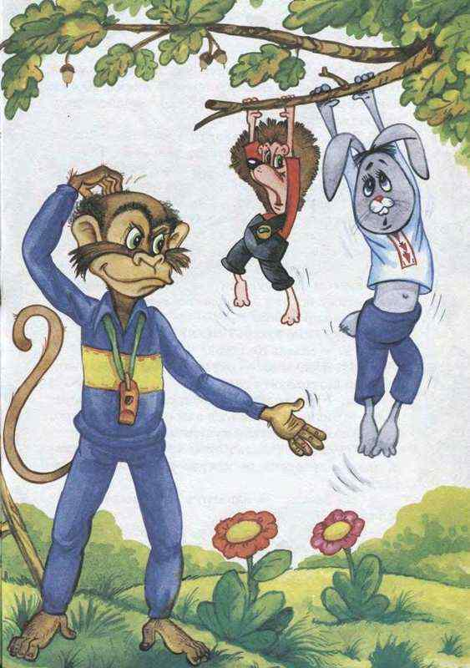

Ану перевіримо вашу загальну фізичну підготовку.
Фізична хвилинка:
Їжа, їжа, їжачок
(руки ковзають уздовж тулуба)
Весь в колючках твій бочок.
Їжачок встає раненько.
(руки вгору, підтягування)
Миє шийку він гарненько.
(імітація миття шиї)
Вранці підметає хатку.
(імітація підмітання підлоги віником)
І виходить на зарядку.
(марширувати)
Раз, два, три, чотири, п’ять(присідання)
Хоче сильним швидко стать.(показують м’язи на руках)

Гарна справа – заняття спортом. Але, щоб бути дійсно гарним учнем лісової школи потрібно мати велике бажання вчитися, ретельно виконувати будь-яку роботу та обов’язково доводити розпочату справу до кінця.
Згадаємо, коли Колька Колючка вперше прийшов до школи він не міг сказати "р-р-р" по-ведмежому. Замість "р-р-р" у нього виходило чогось "хрю". Та їжачок виявився дуже здібний до мов. Усе схоплював на льоту. У нього було тепер таке ведмеже "р-р-р", що йому заздрив навіть Михайлик Ведмеденко. А Бурмило Михайлович ставив Їжачкові самі п’ятірки.
Колько Колючка підготував для дітей цікаві мовні завдання: «Впіймай слово з заданим звуком»,
«Слово ознаку утвори», «Загублені склади».
Колька Колючка і Кося Вухань були справжніми друзями. А дружба, як відомо,починається з усмішки.
…А усмішка ця така, що туман умить зника
I цвіркун на скрипці весело заллється
Iз блакитного струмка починається ріка
Ну а дружба тільки з усмішки почнеться…
Збагатити емоційний статус дитини, вміння розуміти почуття і емоції іншої людини, бути емоційно чуйним допоможе гра «Емоції». Вихователь показує ілюстрації до казки, діти пригадують зміст твору, пояснюють, коли буває такий настрій і з чим це пов’язано.

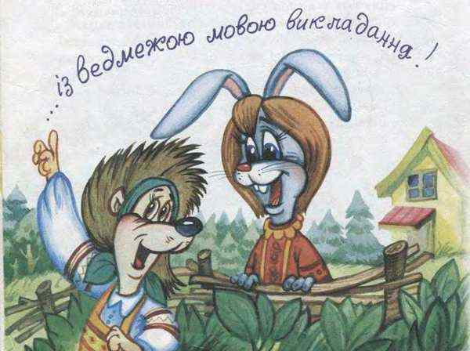
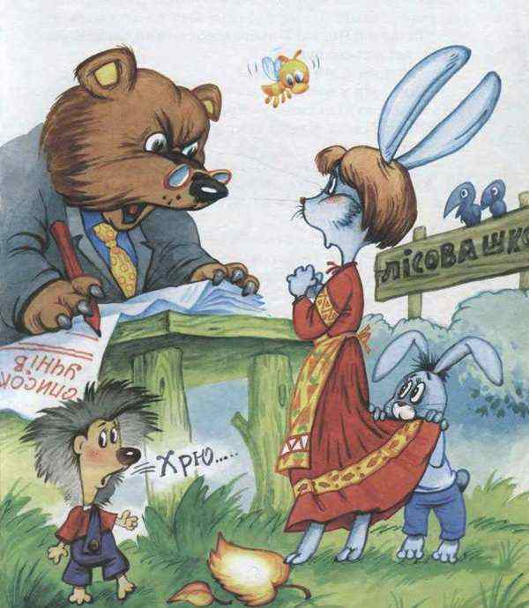
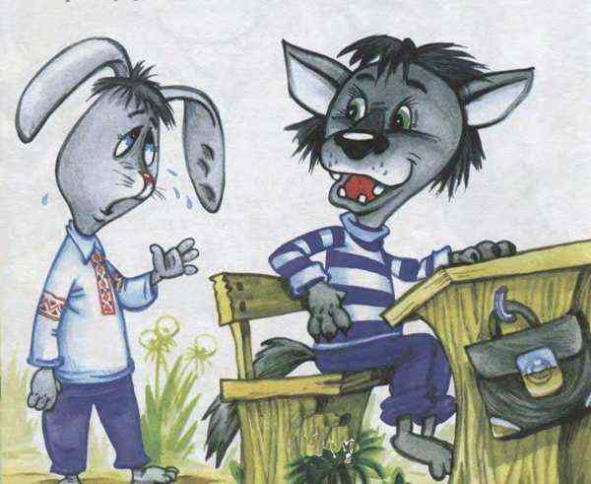

Давайте зазирнемо у клас, поглянемо на наших друзів. Та тут суцільне ревище:
«Весь клас ходив тепер заплаканий і зарюмсаний.
Причому плакали вони зовсім не від рішучих заходів. А просто тому, що весь час чогось хотілося плакати. Навіть без будь-якої причини.
У щоденниках рясніли самі двійки.
- Не діти, а хтозна-що!- обурено казав Мамонт Африканович.- Нічого запам’ятати не можуть.
Пантера Ягуарівна з кожним днем ставала все лютішою.
Як не дивно, менше від інших плакали Кося Вухань і Колько Колючка, колишні боягузи.
І ніхто навіть не думав, що такими страшенними плаксіями виявляться Вовчик Вовченко та Рудик Лисовенко. Кося дивився, як вони без кінця рюмсають, і не міг повірити, що це оті горлохвати, яких він колись так боявся. Косі навіть здалося, що вони якось поменшали, стали зовсім маленькі й жалюгідні.
Гра «Хрюша - Несміяна». Так, саме Хрюша Кабанюк найбільше плакала і ридала.
- Ох-хрю-хрю, нещасна я!.. Ох-хрю-хрю, нещасна я! - примовляла вона, шморгаючи своїм п’ятачком.
Один гравець сідає на стілець у центрі кола. Це і буде Хрюша Кабанюк. Дитина зображує сум. Інші діти по черзі намагаються її розсмішити будь- яким способом. Коли ви почуваєте себе добре, ви всім зодоволені ,у вас все виходить. А ось від поганих думок можна навіть захворіти, заразитися чарівним вірусом- ледачирусом. Вірус-ледачирус робить дітей страшенними плаксіями і марудами, діти починають плакати, від сліз меншають, меншають, потім враз стають зовсім маленькими, такими, що й оком не побачиш. А щоб знову стати великими, треба сміятися (від сміху більшають усі). Тільки сміх може врятувати, вірус-ледачирус вигнати.
Ніщо так не піднімає настрій як веселий танок чи рухлива гра, тож наші герої з таким захопленням гралися у дворі, бігаючи у квача, стрибаючи у довгої лози, ганяючи у футбол. Пропоную погратися в гру «Жива книга».
Можна подивитися казку в театрі. Що потрібно акторам, щоб краще зіграти роль? Правильно, костюми, декорації. Що повинні гарно вміти робити актори? Вірно, розповідати вірші, співати пісні, рухатися так, щоб схоже було на того, кого вони зображують.
Дітям пропонуємо передати окремі фрагменти казки в грі «Відтвори ситуацію». Наприклад, показати любов матері зайчихи до сина,підступність Вовчика Вовченка, страждання Косі Вуханя, дружбу лосеняти Соні та білченяти Вірочки Вивірчук, співчуття та бажання допомогти їжачка Кольки Колючки, радість героїв за щасливе завершення подій. Малюки залюбки перевтілюються в улюблених персонажів, виплескують у грі зайву енергію, борються зі своїми страхами, розв’язують міжособистісні конфлікти . Можна запропонувати дітям об’єднатися в пари, одному учаснику побути розбишакою та двієчником Вовчиком Вовченком, а іншому уявити себе Михайликом Ведмеденком і розіграти якийсь епізод. Після цього діти мають пояснити, як вдалося перевиховати зле Вовченя. Разом робимо висновок: усмішка, веселий настрій, добрі вчинки – це запорука міцної дружби, а на добро й інші відповідають добром.
Атрибути до гри – драматизації теж виготовляємо разом з дітьми, паралельно з цим переказуючи фрагменти казки, обговорюючи вчинки персонажів, пригадуючи їхній зовнішній вигляд. Спільне виготовлення ілюстрацій, іграшок, атрибутів викликають у малюків радість, щастя,бажання грати з ними.
Через казку легше всього пояснити дитині перші та основні поняття моральності: що таке "добро" і що таке "зло". Казкові герої завжди або хороші або погані. Моральні поняття, яскраво представлені в образах героїв, закріплюються в реальному житті і взаєминах з близькими людьми. Як правило, дитина ототожнює себе з позитивним героєм, таким чином, казка дітям прищеплює добро і навчає цінувати дружбу, проявляти рішучість, хоробрість, усе, аби вони в майбутньому стали справжніми людьми.

